Пермский национальный исследовательский политехнический университет ПНИПУ

Отчёт по лабораторной работе на тему “Блоковый ввод-вывод”

Выполнил студент группы РИС-23-3Б:

Смирнов Андрей Сергеевич

Проверила:

Доцент кафедры ИТАС

О.А. Полякова

2024

1. Постановка задачи:

Сформировать массив строк. Добавить в него строку с заданным номером.

1. Анализ задачи:

Для решения будет использоваться функция realloc, которая изменит размер динамического массива на нужную длину. Динамический массив будет создан с помощью функции new, заполнен в последующем при помощи функции. Функции будут заполнять массив и выводить его значения.

1. Блок-схема:
2. Код:

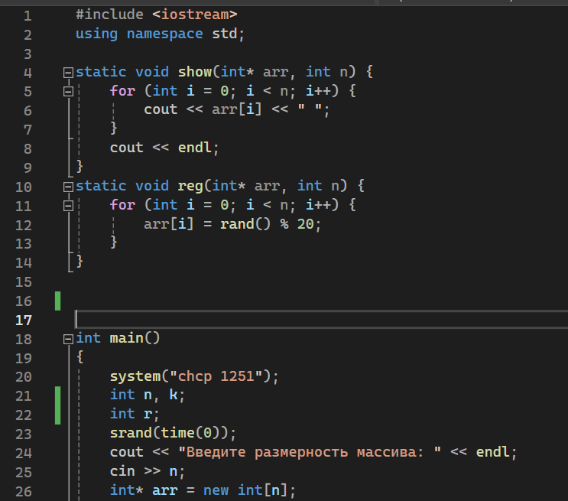

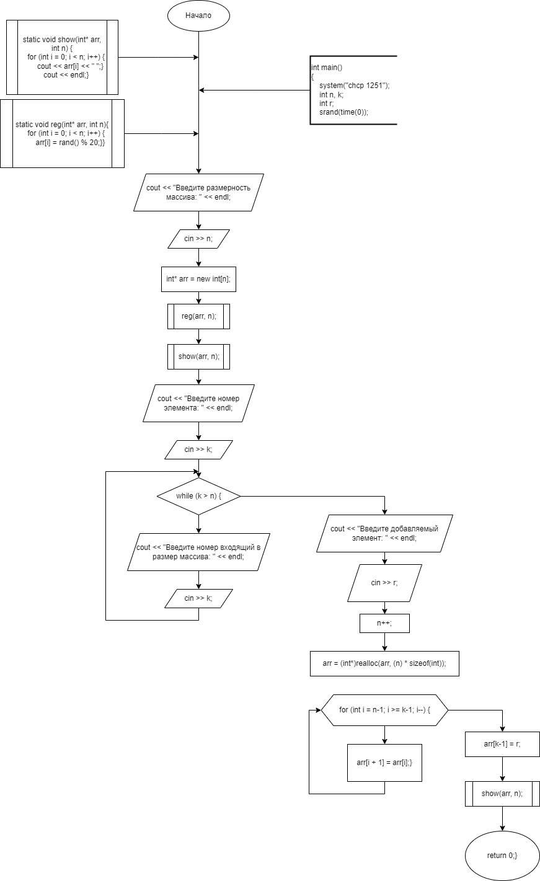

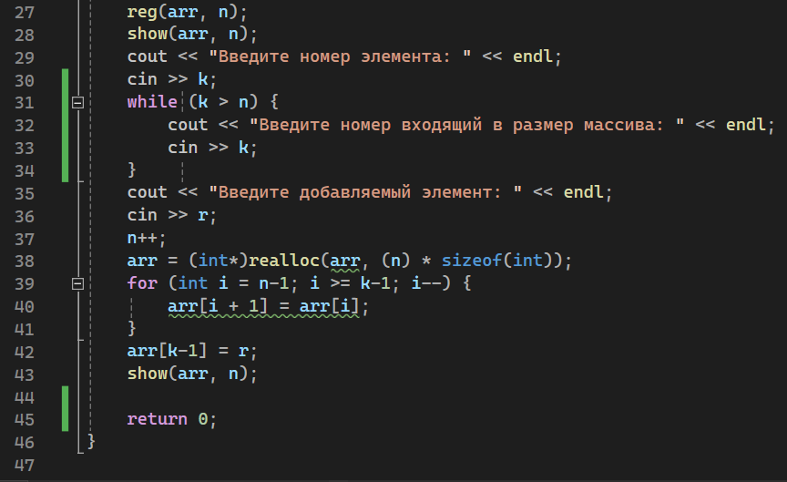

1. Результат выполнения:

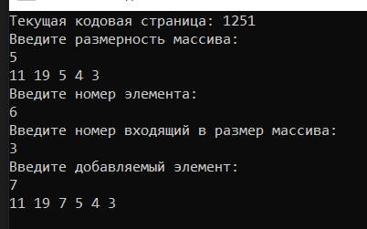

1. Вывод:

Динамические массивы удобнее использовать при изменяющихся параметрах массива, при необходимости изменения его размерности.

1. GitHub:

<https://github.com/Andr0medA007/Labs>